Define un Perfil de Persona
Para tener claro para quién estamos construyendo el producto

¿Quién exactamente está experimentando el problema a resolver?

INSTRUCCIONES:
- Revisa tus observaciones de las investigaciones
- Llena cada cuadrante con tantas notas como necesites
- Toma tu tiempo para reflexionar en cada una

PENSAMIENTOS Y ACTITUDES

COMPORTAMIENTO

Evalúa múltiples proyectos consecutivamente (rondas rápidas).

Interactúa cara a cara con el alumno mientras evalúa.

Revisa la rúbrica constantemente para no perder el hilo.

Toma notas breves o palabras clave sobre la marcha
Suele explicar verbalmente los fallos al alumno.
CARACTERISTICAS

Le preocupa ser subjetivo o injusto al calificar.
Busca justificar sus notas con evidencias claras.

Valora la eficiencia y el ahorro de tiempo.

Prefiere herramientas que no fallen en el momento crítico.

Comprender por qué obtiene cierta calificación.

Registrar evidencia (fotos/documentos) fácil y rápido.

Generar reportes inmediatos sin pasar datos a excel después.
Seguridad durante la evaluación.
Tener los criterios de evaluación siempre visibles.

NECESIDADES

Autoridad y experto en su materia.
MOTIVACIONES - METAS

Maneja grupos numerosos bajo presión.
Tiene tiempo muy limitado por cada alumno.

Usa tecnología para moverse en el aula.

Eliminar el trabajo administrativo fuera del aula.
Dar retroalimentación constructiva y útil al estudiante.
Evitar reclamos posteriores por falta de claridad.

Mejorar su desempeño al alumno.

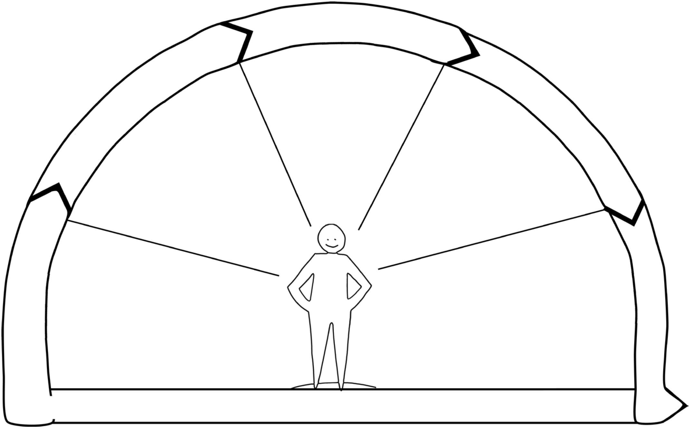
Es pragmático: quiere que la herramienta funcione ya.
Optimizar el tiempo de clase para enseñanza, no burocracia.

Docente/Profesor

CRÉDITO:
Laura Klein https://www.linkedin.com/in/lauraklein2/ https://www.usersknow.com/

